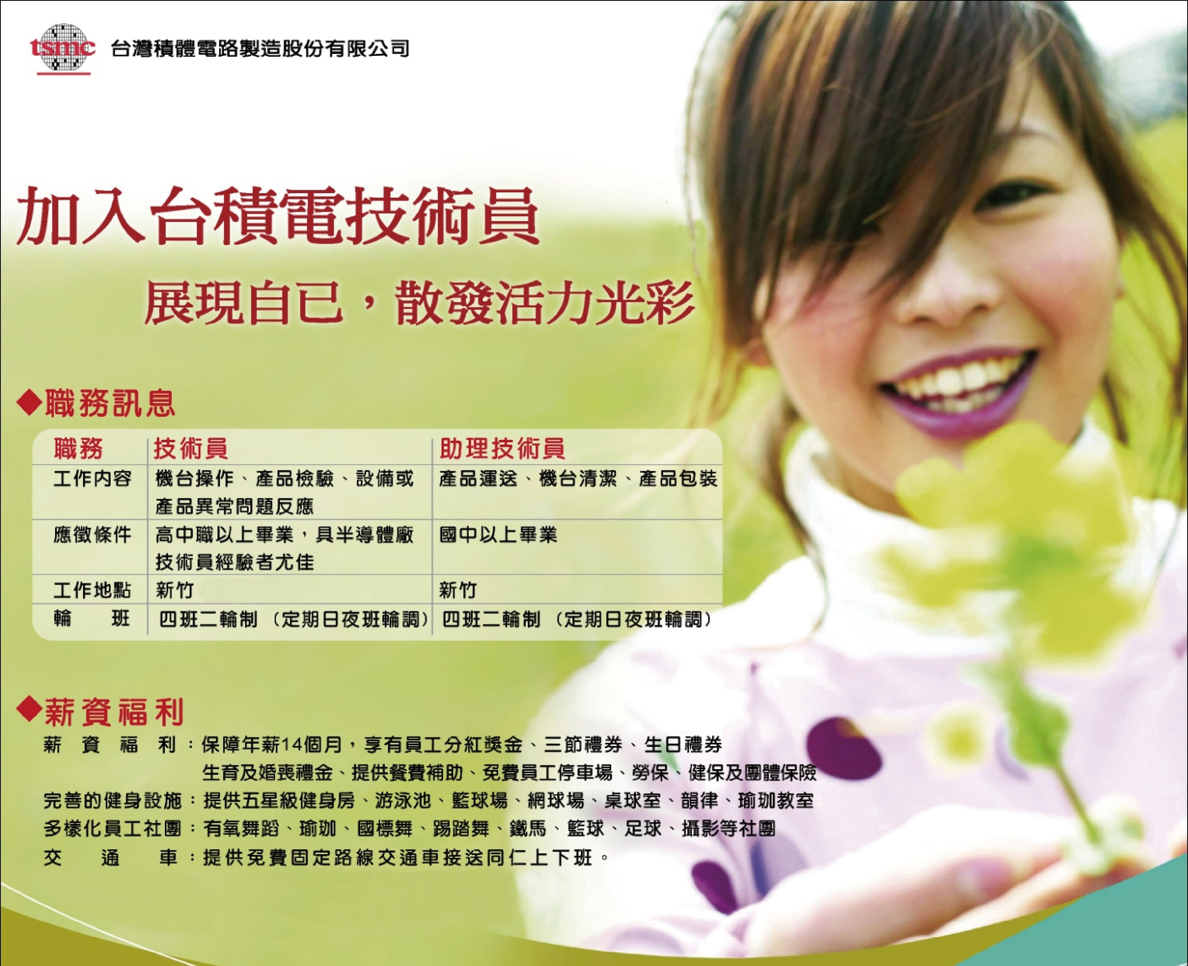
公司名稱 | 台灣積體電路製造股份有限公司
公司介紹 | 台灣積體電路製造股份有限公司 (台灣證券交易所代碼：2330，美國NYSE代碼：TSM) 成立於民國七十六年，在半導體產業中首創專業積體電路製造服務模式，為全球規模最大的專業積體電路製造公司，持續提供客戶最先進的技術及台積公司 TSMC COMPATIBLE® 設計服務。  台灣公司已連續十二年同時名列「道瓊永續指數」之「世界指數(DJSI-World)」及「亞太指數(DJSI-Asia Pacific)」成份股。過去，台積公司展現了傲視全球的成績；未來，我們深信台積公司的表現將會更加亮眼。我們積極尋找「志同道合」的夥伴和我們一起為全球半導體業創造歷史新頁。  台積公司專注於晶圓專業製造服務之本業，以卓越的製造與服務能力為核心競爭優勢，致力於提供全球半導體廠商極大型及超大型積體電路晶圓製造、晶圓針測、包裝及測試、光罩製作、設計支援服務等各項服務。  台積公司－亞洲最佳雇主，歡迎「志同道合」的你加入！
職務名稱 | 技術員
待 遇 | 依公司規定 | 上班時間 | 四班二輪制度  日班AM7:20~PM7:20  夜班PM7:20~AM7:20
工作內容 | ‧ 機台操作  ‧ 產品檢驗
福利制度 | 請參見台積電網站  http://www.tsmc.com/chinese/careers/compensation_benefits.htm
應徵條件 | ‧高中職以上畢業者  ‧具工作熱忱，抗壓性佳  ‧無經驗可，有半導體廠經驗者尤佳
工作地點 | 台積電晶圓八廠  300-78 新竹科學園區力行路二十五號
----------------------------------------------------------------------------------------------------------------------------------
 |  | 台積電八廠技術員人事資料表
 |  |  |  | 填寫日期： 年 月 日
基本資料 | 姓名 |  | 性別 |  | 生日 | 年 月 日
基本資料 | 身分證字號 |  | 居住縣市
基本資料 | 聯絡電話 |  | e-mail
學歷 | 畢業學校 |  | 最高學位 | □高中職 □專科 □學士 □碩士
工作經驗 | 總工作年資 |  | 前台積員工 | □是 □否
工作經驗 | 最近任職公司 |  | 職稱
特殊身分別 | □身心障礙者 □其他________________
- 請填寫資料表後寄至mfkao@tsmc.com, 八廠製造部將個別電話與您約到台積七廠面談時間
- 聯絡人: 高美鳳 03-5636688 ext:708-8527 王 琪 ext:708-5261

